TS Spécialité SVT
Thème 2 Enjeux planétaires contemporains
Atmosphère, hydrosphère, climats : du passé à l’avenir

Chap.II L’évolution du climat à de grandes échelles de temps

Les changements climatiques sont étudiés à différentes échelles de temps. A de très grandes échelles de temps, les scientifiques essayent de reconstituer les climats à l’échelle de la planète. On parle alors de climat global. Le climat global de la Terre est déduit d’un ensemble d’indices : sédimentaires, paléontologiques et le principe d’actualisme est appliqué quand c’est possible. On peut alors comparer les grandes modifications du climat global de la Terre au cours des temps géologiques aux climats actuels de la Terre. On peut alors constater qu’actuellement, la Terre est dans une période climatique globale froide.

I Des variations du climat enregistrées dans les roches sédimentaires
Les roches sédimentaires se forment dans des conditions climatiques particulières. Elles enregistrent le climat qui régnait localement lors du dépôt des sédiments. On se propose ici de s’intéresser à deux périodes : le Permo-Carbonifère et le Crétacé.
A Le climat au Permo-Carbonifère (-350 à -260 millions d’années)
- Les tillites et les roches striées sont des marqueurs d’une activité glaciaire. Leur présence sur des continents aujourd’hui éloignés (Amérique du Sud, Afrique du Sud, Inde, Australie) s’explique par le fait qu’au Permo-Carbonifère ceux-ci étaient rassemblés avec le continent Antarctique en un continent unique centré sur le pôle sud. Une calotte glaciaire recouvrait donc en partie ces continents.
- Les charbons, roches sédimentaires majeures du Carbonifère, se rencontrent en Amérique du Nord, en Europe, en Sibérie, en Chine… Les troncs fossilisés attestent de la présence de forêts très importantes ayant fourni le matériel végétal à l’origine du charbon.
- La présence de bauxite, latérite et d’évaporites témoignent d’un climat tropical à aride.
- Globalement, le climat au Permo-Carbonifère devait être assez semblable à celui du quaternaire car marqué par la coexistence de climat polaire et subpolaire, climat tempéré, climat tropical et aride. A l’échelle de la planète, le Permo-Carbonifère est considérée comme une période de climat global froid comme le Quaternaire.

B Le climat au Crétacé (-100 à -65 millions d’années)
Plusieurs indices témoignent de l’existence d’un climat chaud au Crétacé marqué par une température moyenne de surface supérieure de 10°C environ par rapport à la température moyenne actuelle.
- Il n’existe aucune trace d’activité glaciaire
- On note la présence d’évaporites, de latérites et de bauxites à des latitudes plus élevées qu’actuellement.
- Les formations coralliennes, situées actuellement entre les tropiques, se développent jusqu’à des latitudes de 40°.
- On rencontre à des latitudes de 70° des arbres caractéristiques de climats chauds ainsi que des reptiles qui, par comparaison avec des espèces actuelles, nécessitent des températures annuelles moyennes supérieures à 14°C.
- Le niveau de la mer était supérieur de 300 m à l’actuel.

II Les fossiles : des indicateurs des paléoclimats
A La flore et la faune : des indicateurs de climats
Les sédiments marins contiennent des fossiles indicateurs de la paléotempérature de l’océan. Par exemple, les foraminifères et les Coccolithophoridés présents dans les sédiments du Crétacé supérieur du Bassin parisien montrent que cette région était soumise à un climat chaud.
Les fossiles terrestres peuvent également nous informer sur le climat en domaine continental. En particulier les fossiles de végétaux indiquent le type de peuplement végétal présent à une époque donnée. Par exemple, les fougères fossilisées dans les sédiments du Permo-Carbonifère sont caractéristiques de la présence d’une forêt tropicale à cette époque.

B L’utilisation de l’indice stomatique comme indicateur du taux de dioxyde de carbone

Dans des conditions de fossilisation favorable, les paléontologues ont utilisé un indicateur du taux de dioxyde de carbone, gaz à effet de serre, jouant un rôle dans le contrôle du climat. On sait en effet que l’indice stomatique mesuré sur des végétaux vasculaires est inversement proportionnel au taux de dioxyde de carbone présent dans l’atmosphère. En utilisant le principe d’actualisme, on peut déterminer approximativement le taux de CO₂ atmosphérique présent à une époque donnée en utilisant les empreintes fossilisées de feuilles de certains végétaux.

III Les causes des variations climatiques à de grandes échelles de temps
Les mécanismes des variations climatiques aux grandes échelles de temps impliquent des variations importantes dans la teneur en gaz à effet de serre de l’atmosphère, en particulier le CO₂. Ces variations sont contrôlées par un certain nombre de processus qui libèrent ou consomment du CO₂.
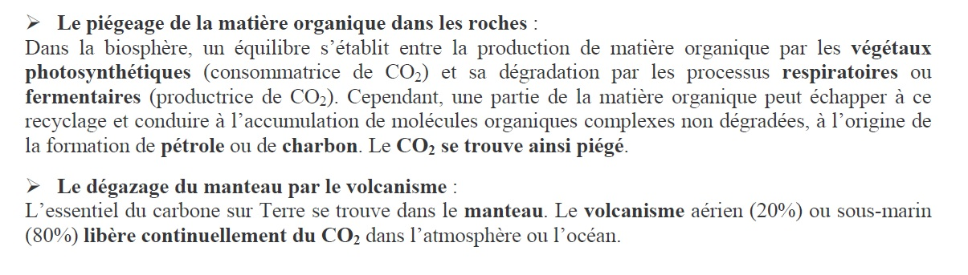
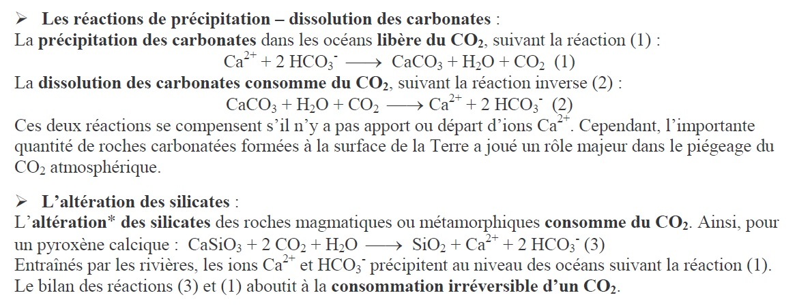
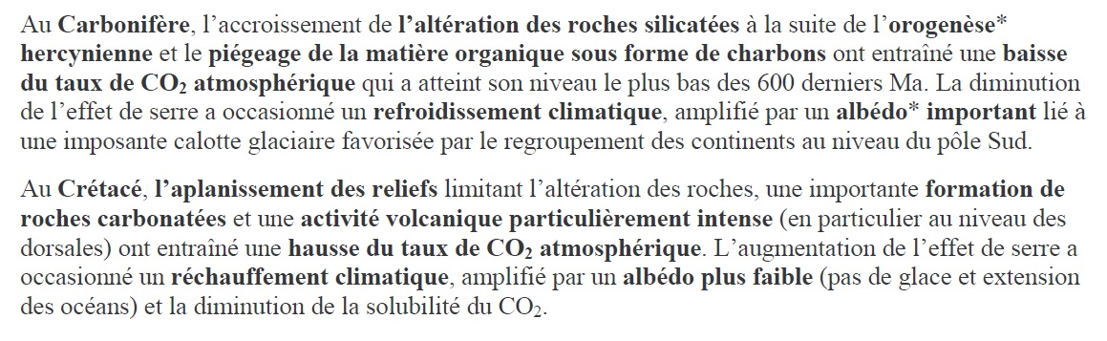

Lexique
Albédo : rapport entre la quantité d’énergie réfléchie par un objet et la quantité d’énergie reçue. L’albédo de la neige ou de la glace est voisin de 0,9 par exemple.
Altération : transformation chimique des minéraux des roches sous l’effet conjugué de facteurs climatiques.
Bauxite : roche latéritique blanche, rouge ou grise, caractérisée par sa forte teneur en alumine Al₂O₃ et en oxydes de fer. Cette roche constitue le principal minerai permettant la production d'aluminium.
Elle se forme par altération continentale en climat chaud et humide.
Calotte glaciaire : couche de glace recouvrant une masse continentale. Elles sont qualifiées de calottes polaires lorsqu’elles sont situées au niveau des pôles (Antarctique, Groenland). Ne pas confondre avec la banquise.
Effet de serre : phénomène de réchauffement de la surface terrestre lié à la présence dans l’atmosphère de certains gaz comme le dioxyde de carbone ou la vapeur d’eau. Ces gaz absorbent le rayonnement infrarouge émis par la Terre.
Evaporite : roche sédimentaire qui a pour origine la précipitation d’ions par évaporation d’une étendue d’eau (exemple : gypse).
Latérite : sol tropical rouge, ferrugineux et durci.
Orogenèse : formation des reliefs d’une chaîne de montagnes.
Tillites : dépôts détritiques très hétérogènes liés à la présence d’un glacier ou d’une calotte glaciaire.

